南昌航空大学学生城镇居民医疗保险指南
（
2016-2017年度政策）
南昌航空大学医疗保险管理办公室
1

南昌市大学生城镇居民医疗保险政策
（2016-2017年度）
一、参保对象及范围
本市辖区内根据国家规定批准设立并实施高等学历教育的各类院校（包括全日制普通高等
学校和民办高校、成人院校、独立学院、科研院所，以下统称“高校”）招收的在校全日制普通
本、专科学生（含第二学位）以及非在职研究生（以下简称“大学生”），应全部参保。
二、参保流程概况
参保登记。
每年 9-10 月
信 息 采 集 。
（以班级为单位
统一核对个人参
保信息，归集后
以纸质及电子版
形式由学校统一
报市医保处。）
市医保处制
医保卡。
待 遇 享 受 。
（一个待遇享受
年度为当年的 9
月 1 日至次年的
8月 31日）
学校组织各学院
开展大学生城镇
居民医疗保险参
保登记工作。
（首次制卡免
费）
注：新生入学后要关注学校参保登记工作通知，未按时登记参保，可能会造成较大的经济损失。
三、待遇享受
门诊待遇
特殊病种
门诊待遇
住院统筹
大病补充
风险补偿
待
遇
医疗保险
普 通 门 诊 医 疗
特殊病种门诊要 （1）起付标准：一
大病补充医疗
未成年人因
补助待遇，由各高 先申请，申请通过后 级 0元,二级 400元, 保险的支付范围 疾病或意外事
校按市医保统一 发生的费用才能享 三级 600元。 为：参保居民发 故死亡者，由统
标准实行门诊包 受待遇。 （2）住院报销比例： 生的超过住院统 筹基金一次性
干。具体办法遵照 参保大学生居民 一级 90%；二级 80%； 筹报销最高限额 支付死亡补偿
南昌市辖区高 在定点医疗机构发 三级 60%。 以上、符合政策 金 10000元。
标
准
《
校大学生参加城 生的符合规定的特 （3）异地住院报销： 范围内的住院费
镇居民基本医疗 殊病种门诊医疗费 批准的按三级医院 用部分。
保险普通门诊包 用，报销比例按城镇 报销，未批准的按起
年度最高报销
干管理试行办法》 居民基本医疗保险 付 800元，35%报销。 限额为 25万元，
执行。报销比例 住院报销比例执行。 （4）住院统筹基金 报销比例：90%。
90%，年度最高补
年度内累计最高支
助额度为 130元。
付限额 10万元。
门诊特殊病种为： 1、糖尿病限 4500元；2、脑溢血脑梗塞、脑血栓形成限 3000元；3、慢性阻塞性肺气肿限
500元；4、慢性肝炎限 3000元；5、肺结核病限 2000元；6、精神病限 1000元；7、艾滋病限 7000元；8、
高血压病限 3000元；9、心脏病合并心功能不全限Ⅱ级以上 3000元；10、冠心病冠脉支架置入术后 3000元；
1、老年痴呆症限 4000元；12、肾病综合症限 2000元；13、重症肌无力限 3000元；14、癫痫限 3000元；15、
2
1
肝硬化失代偿期限 4000元；16、血吸虫病限 4000元；17、帕金森氏综合症；18、系统性红斑狼疮；19、再生
障碍性贫血；20、恶性肿瘤；21、血友病；22、器官移植后抗排斥治疗；23、慢性肾功能衰竭（尿毒症期）。
2
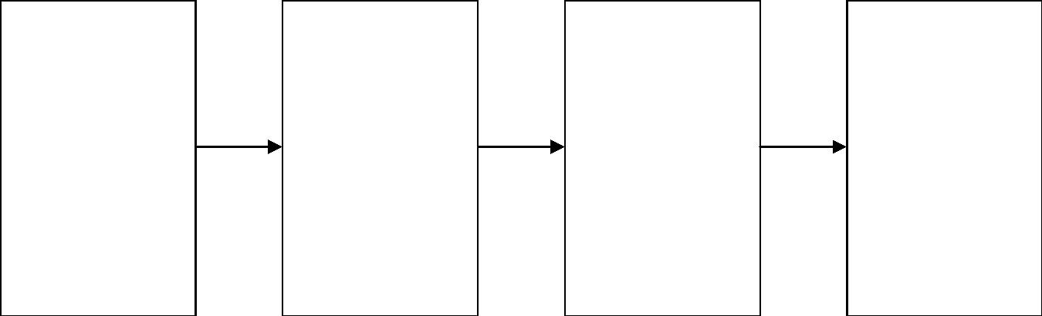


四、就医指南
1
、门诊治疗
普通门诊由校医院负责医疗与报销，特殊病种门诊由校医保办组织申报、报销。
、本市住院
2
因病情确需转诊、转院（南昌市内），应当由校医院医生提出转诊、转院意见，并签写病历。
确因病情需要立即送诊未能事先办理转诊、转院手续的，应由学生所在学院学生工作部门提供
具体证明。学生南昌市内住院需刷医保卡入院，出院时医院自动结算。如个别医院无法刷卡结
算，住院手工报销期限为从出院之日起，最迟不能超过 60天。
3、异地住院
参加城镇居民基本医疗保险的大学生，在符合高校管理规定的实习、寒暑假、因病休学以
及法定节假日等不在校期间，需在异地住院的，需在住院时间点提前 7 个工作日以上，向学校
备案，方可就近在当地医保定点医院就医，所发生的医疗费用先由个人现金支付，医疗终结后
60天内由学校相关部门将学生住院原始发票、费用总清单（需加盖医院结算印章）、出院小结、
疾病诊断证明书等材料，报市医疗保险经办机构按规定审核报销。
五、政策解析
1、学生城镇居民医疗保险资费说明
基本医疗保险：2016-2017 年度筹资标准为每人每年 500 元。国家财政全额支付，个人无
需缴费。普通门诊年度报销最高限额 130元，住院统筹基金年度内累计最高支付限额 10万元。
大病补充保险：2016-2017年度筹资标准为 32元/年，个人无需缴纳，由统筹基金划缴。
2、基本医疗保险及大病补充保险不予赔付说明
①
②
③
④
⑤
城镇居民基本医疗保险药品目录、诊疗项目及服务设施目录以外的费用；
健康体检、计划免疫、计划生育、预防保健、健康教育等公共卫生服务的费用；
工伤医疗费用；
未办理转诊手续自行外出就医发生的医疗费用；
交通事故、服毒、自杀、自残自伤、酗酒、吸毒、打架斗殴、犯罪行为等所致的医疗费
用（有责任人负责的交通事故，本人为责任人的交通事故）；
⑥
⑦
应当由第三人负责的；
市城镇居民基本医疗保险管理规定的其他不予补助的医疗费用。
3、享受待遇及报销截止时间
参保学生凡是在当年 9 月 1 日至次年 8 月 31 日发生的住院医疗费用均可按政策报销，不建
议学生跨年度住院（9 月 1 日为年度结算日），跨年度住院报销准备材料较为繁琐。当年度的住
院费用报销截止时间为次年度 9 月。
4、首卡免费，刷卡住院
大学生居民医保实行首卡免费制，即参保学生首张《南昌市劳动和社会保障卡》制卡费用
个人免单，再次办卡费用由个人支付。大学生南昌市内住院必须刷卡入院，因个人原因未刷卡
1

所产生的住院费用将无法报销。
六、政策依据
以上内容以正式文件为准。
如果您还想进一步了解政策规定及办理流程，可查阅相关文件：
1
、2008 年 10 月 25 日，中华人民共和国国务院办公厅下发《国务院办公厅关于将大学生
纳入城镇居民基本医疗保险试点范围的指导意见》（国办发[2008]119 号）；
、2009 年 10 月 19 日，南昌市全民基本医疗保险管理委员会印发《关于统一组织普通高
校大学生参加南昌市城镇居民基本医疗保险有关问题的通知》（洪全医管字[2009]5 号）；
、2010 年 7 月 27 日，南昌市人力资源和社会保障局、南昌市财政局印发《关于印发<南
2
3
昌市辖区高校大学生参加城镇居民基本医疗保险普通门诊包干管理试行办法>的通知》（洪人社
字[2010] 341 号）；
4、2013 年 2 月 25 日，南昌市医疗保险事业管理处印发《关于落实南昌市辖区大学生医疗
保险有关政策的通知》（洪医险字[2013] 6 号）。
七、相关说明
以上内容如有更改变动，以省市最新医保政策文件为准；学校内部相关业务及流程变动，
请同学们关注学校通知。
八、咨询电话
大学生城镇居民医保服务热线：12333；
南昌市医保处居民医保科：86610121（子固路 10 号 2 楼）；
南昌市医保处财务科：86620467；
南昌大学校医院：83863173；
南昌大学校医院急救电话：83863786。
南昌航空大学医院
医疗保险管理办公室

2

2017年 6月 20日

南昌航空大学学生城镇居民医保普通门诊（急诊）报销流程
校医院就诊治疗
需转诊疾病由校医院医生签写门诊转诊
定点医院医治
学生门诊直接按报销后比例支付，个人门诊报销额度用完后产生的费用为全自费
转诊的学生携带门诊就医发票、药品清单、病历等全部材料到校医院办理报销（定期）
说明：
、每位学生门诊包干待遇年度内最高补助额度为 130 元（校内校外就诊均含在内）；特殊
病种门诊由南昌市医保处负责报销；
、转诊学生报销时需携带校医院转诊病历、就诊医院门诊病历、就诊发票、药品清单、对
应各项检查报告单，根据校医院通知进行报销；
、学生却因病情需要立即送诊未能事先办理转诊手续的，应由学生所在学院学生工作部门
提供具体证明方可进行报销；
、校医院门诊就医需出示校园一卡通。
1
2
3
4
咨询电话：
南昌航空大学校医院：8363173；
南昌航空大学校医院急救电话：83863786。
3
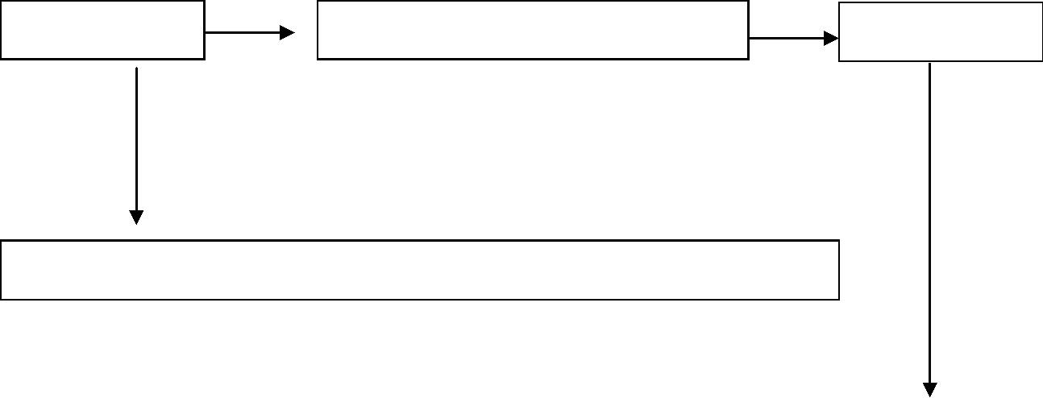
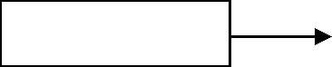

南昌航空大学学生城镇居民医保普通门诊经费包干实施细则
根据《南昌市辖区高校大学生参加城镇居民基本医疗保险普通门诊包干管理试行办法》（洪
人社字[2010]341 号）的文件精神，为切实做好我校大学生基本医疗保障工作，规范大学生普
通门诊就医管理和普通门诊包干资金管理，结合我院实际情况，制定以下实施细则。
一、本细则适用对象为南昌大学在校大学生，每年的 9月 1日至次年的 8月 31日为大学生的
参保待遇享受年度。大学生在校期间按学年连续参保。因毕业、退学等原因终止享受保险
待遇。
二、南昌大学学生的普通门诊的定点医疗机构为南昌航空大学医院，共有前湖校区、上海路校区、
两个医疗点。
三、校医院的两个点的挂号收费均采用微机管理并实行联网管理，参保学生的所有医药费用均
采用电脑管理，并建立参保学生门诊医疗包干资金收支台帐。普通门诊医疗补助金实行专
项管理、专款专用。
四、学生医保普通门诊的病种主要为上呼吸道感染、急性肠炎、尿感染、一秀外伤等常见病，具体诊疗项目按照国家规定执行，收费标准按江西省医疗服务价格手册的标准执行。普通门诊用药目录参照《国家基本药物目录》执行。
五、我院本着坚持因病施治的原则，合理检查、合理用药，为学生提供质优价廉的医疗服务。
校医院职工应严格遵守校医院的各项规定，实行岗位责任制，挂牌上岗，认真做好病情诊
治和病历的诊疗记录工作，严格审核药品剂量的使用，不断提高服务质量。
六、学生普通门诊就医凭《就诊卡》到校医院挂号就诊，所发生的医疗费用补助部分 90%
实行电脑刷卡记账，剩余 10%现金支付。一个年度内最高补助额度为 130元。
七、学生因各种原因需转诊的应先至校医院就诊，经校医院医生同意转诊并签转诊病历后方能
报销，寒暑假及实习期间在外地如遇急诊须就医的凭急诊病历、发票、门诊用药清单（外
出实习须有学院证明）到校医院报销。我校转诊医院为南昌大学第一附属医院、南昌大学
第二附属医院等南昌市市级以上公立医院。转诊后发生的医疗费用先自行垫付，再凭门诊发票至校医院办理报销手续，原则上按年度内最高补助额 130元（含在校医院就医已发生的补助额）给予报销。超过部分一律自费。
八、外转病人的报销定为每年审核报销一次，报销的钱可从医院的收入中先行垫付。
九、符合南昌市居民医保特殊病种范围的可申请特殊病种门诊补助待遇，门诊特殊病种的认定
由市医保处经办机构负责办理，医院医疗保险办公室协助申报。
十、普通门诊不予补助的费用：
1、
学生擅自在不符合本院规定的诊所、医院就诊的，或在校外医院就诊无病历或正式发票
的，或自行到医药公司、药店等非医疗机构购药的费用。
2、
属于南昌市基本医疗保险不予支付费用的诊疗项目及服务设施范围的，如：挂号费、工
本费、出诊费、会诊费、救护车、营养费、中药代煎费等特需服务费用；各种整容、矫
形手术治疗、药品、器具及健美的器具等费用；各种预防保健诊疗项目、各种医疗咨询、
健康预测诊疗项目等。
3、
因违法犯罪、斗殴、酗酒、交通事故、医疗事故，赴境外港、澳、台及国外期间等发生
的医疗费用。
十一、我院工作人员挪用、骗取城镇居民医疗保险基金的以及学生采用隐瞒、欺诈等手段骗取
医疗保险基金的，由市医疗保险经办机构责令退还；情节严重的，追究相关责任人的责
任；构成犯罪的，依法追究刑事责任。
十二、本办法自 2016年 9月 1日起执行。
南昌航空大学医院
4

2016年 9月 1日

南昌市辖区高校大学生参加城镇居民基本医疗
保险普通门诊包干管理试行办法
第一章
总
则
第一条 本办法适用对象：已按规定参加了南昌市城镇居民基本医疗保险的高校大学生。
第二条 每年的 9月 1日至次年的 8月 31日为高校大学生的参保和待遇享受年度。大学生
在校期间按学年连续参保。因毕业、退学离校等原因终止保险关系后停止享受保险待遇。
第三条 参保大学生的普通门诊医疗补助待遇，暂由各高校实行门诊包干。门诊包干的就
医管理工作由各高校医院（医务所）等相关管理机构承担，具体负责参保大学生的普通门诊就
医及费用核报工作。
高校大学生参加南昌市城镇居民基本医疗保险后，各高校应及时与市医疗保险经办机构签
订门诊包干协议。高校应成立相应管理机构，妥善安排好参保大学生的普通门诊就医；市医疗
保险经办机构应及时将门诊包干资金拨付到各高校，共同做好门诊包干的就医管理工作。
第二章 门诊包干待遇
第四条 门诊包干待遇支付范围为：参保大学生发生的符合规定的普通门诊医疗费用。
第五条 门诊包干的单次门诊费用补助比例不低于 80%。
第六条 门诊包干待遇年度内最高补助额度为 130元。
第三章 就医管理
第七条 参保大学生普通门诊实行定点管理。南昌市辖区内所有参保的高校医院（医务所）
均为大学生普通门诊的定点门诊医疗机构。暂不能设立门诊定点医疗机构的高校可就近选择一
家门诊定点医疗机构，经人力资源和社会保障行政部门认定资格后，与其签订定点管理服务协
议，作为本校定点门诊医疗机构。门诊定点医疗机构要坚持因病施治的原则，合理检查、合理
用药，为参保学生提供质优价廉的医疗服务。
第八条 参保大学生普通门诊就医应凭《南昌市劳动和社会保障卡》到校医院（医务所）
挂号就诊，所发生的医疗费用补助部分实行刷卡记账，其余部分由现金支付。
第九条 经校医院（医务所）门诊定点医疗机构同意转诊的，可就近转入南昌市医保定点
门诊医疗机构，发生的医疗费用先自行垫付，凭门诊发票到高校相关管理机构申请补助。
第十条 门诊处方用药一般每次不超过 3天剂量，慢性疾病不超过 7天剂量，同类药品不
超过两种。符合南昌市居民医保特殊病种范围的可申请特殊病种门诊补助待遇。门诊特殊病种
的认定由市医保处经办机构负责办理，各高校医疗保险相关管理机构协助申报。
第十一条 普通门诊诊疗项目范围：普通门诊病种主要为感冒、发烧、腹泻等常见病，具
体诊疗项目按照国家有关规定执行，普通门诊用药目录参照《国家基本药物目录》执行。
第十二条 普通门诊不予补助的费用：
1
、参保学生擅自在不符合本办法规定的诊所、医院就诊的，或在校外医院就诊无病历或正
5

式发票的，或自行到医药公司、药店等非医疗机构购药的费用；
、属于南昌市基本医疗保险不予支付费用的诊疗项目及服务设施范围的，如：挂号费、工
2
本费、出诊费、会诊费、救护车、营养费、中药代煎费等特需服务费用；各种整容、矫形手术
治疗、药品、器具及健美的器具等费用；各种预防保健诊疗项目、各种医疗咨询、健康预测诊
疗项目等。
3
、因违法犯罪、斗殴、酗酒、交通事故、医疗事故，赴境外港、澳、台及国外期间等发生
的医疗费用。
第四章 资金管理
第十三条 门诊包干资金由市医疗保险经办机构按各高校当年实际参保大学生人数，从筹
集资金总额中按 15%的标准划拨。2009年度为每人每年 13.5元，2010年度为每人每年 22.5元。
门诊包干资金由市医疗保险经办机构于每年财政补助资金下达后的次月拨付各高校。普通门诊
医疗补助资金实行专项管理、专款专用。
第十四条 为确保高校门诊包干工作的顺利开展，从 2010年起，建立普通门诊医疗包干资
金市级统筹调剂机制。门诊包干资金当年有结余的，各高校可根据资金结余情况，适时调整补
助额度、改善医疗条件，提高大学生普通门诊医疗水平；门诊包干资金当年度超支的，超支部
分原则上由各高校自筹资金解决，自筹资金确有困难的，可申请统筹基金予以补充。申请统筹
基金补充的高校，应将超支年度的学生门诊费用发生情况报市医疗保险经办机构，市医疗保险
经办机构会同市财政相关部门对超支费用发生情况进行审核，符合我市居民医保政策规定的超
支费用予以补充拨付。补充的额度人均不超过我市居民医保未成年人个人缴费标准。统筹基金
补充的申请、核拔工作于超支年度次年的 10月底前完成。
第十五条 各高校相关管理机构应妥善建立门诊医疗包干资金的收支台帐，纳入全民基本
医疗保险基金监管。对每年包干资金的使用情况进行运行分析，并将情况报市医疗保险经办机
构。
第五章
附
则
第十六条 学生就诊时应自觉遵守本办法规定，文明就医，妥善保管好个人病历和就诊发
票，不得无理取闹或纠缠医务人员。凡干扰医院正常医疗秩序的、或违规违纪弄虚作假造成不
良后果的，将视其情节轻重给予纪律处分。
第十七条 校医院（医务所）职工应严格遵守本办法的各项规定，实行岗位责任制，挂牌
上岗，认真做好病情诊治和病历的诊疗记录工作，严格审核药品剂量的使用，不断提高服务质
量。各高校、门诊定点医疗机构及其工作人员挪用、骗取城镇居民医疗保险基金的，以及参保
大学生采取隐瞒、欺诈等手段骗取医疗保险基金的，由市医疗保险经办机构责令退还；情节严
重的，追究相关责任人的责任；构成犯罪的，依法追究刑事责任。
第十八条 本办法自 2009年 9月 1日起执行，由南昌市人力资源和社会保障局负责解释。
6

南昌航空大学学生城镇居民医保特殊疾病门诊申报流程
携带近三年出院小结、疾病诊断证明书原件，能够证明疾病的各种检查结果报告
原件、门诊病历等疾病证明原件
学生本人书写申请报告，所在院系辅导员签名，学院盖章
学生持以上材料至校医保办办理，医保办每周三持学生材料至市医保处办理
市医保处每月底审批，审批后将审批单发至学校
医保办工作人员持审批单复印件定期至市医保处进行报销
说明：
1
2
3
、学生本人书写申请报告必须将自己发病始末、治疗经过、现患病情况详细书写；
、以上申报材料需提供原件（原件不退，请留好复印件）；
、审批单学生个人留存，每次去社保报销需持审批单复印件一份，请注意做好审批单留存。
咨询电话：
大学生城镇居民医保服务热线：12333；
南昌市医保处居民医保科（申报）：86610121（子固路 10 号 2 楼）；
南昌航空大学医院医疗保险管理办公室：83863173
7
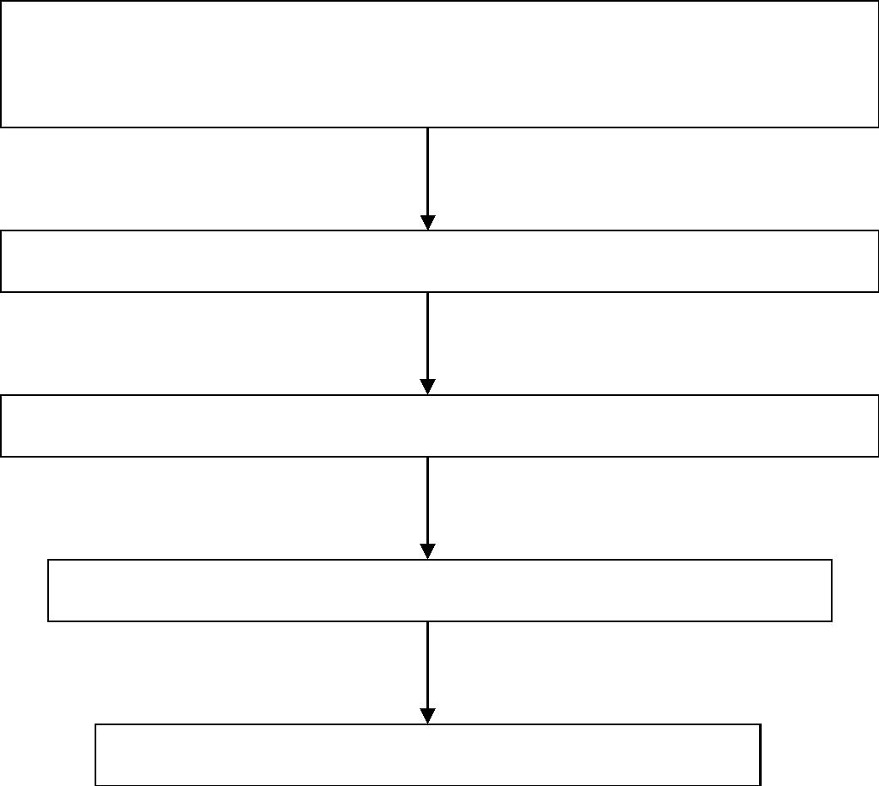

南昌航空大学学生城镇居民医保住院报销流程
一、已收到居民医保卡，住院自动报销流程：
校医院住院治疗
需转诊疾病由校医院医生签写住院转诊
定点医保医院
住院前必须先出示医保卡，出院时电脑自动按医保报销结算，学生直接付报销后费用
已参加医保大病补充保险且符合大病标准的进行大病补充保险报销，已购买学平险的进行学平险报销
二、未收到、特殊原因未刷居民医保卡，住院手工报销流程：
校医院住院治疗
需转诊疾病由校医院医生签写住院转诊
定点医保医院
学生住院付全款，出院 60日内携带住院费用原始发票、费用总清单（需加盖医院结算印章）、出院小结、
疾病诊断书、学生证、身份证及相关复印件到指定报销点递交材料
校医疗保险管理办公室每周至市医保处办理学生住院报销
（
已参加学生医保大病补充保险，且符合大病标准的一并进行报销）
报销后，市医保将相关费用转至学生银行卡
学平险报销（已购学平险学生）
说明：已收到医保卡学生南昌市内住院必须刷卡入院，因个人原因未刷卡所产生的住院费用将
无法报销。如异地住院需提前进行备案，详见《大学生异地住院备案申请表》。
三、医保住院材料收取服务点及联系电话：
1

前湖校区：大学生活动中心一楼事务服务中心，电话 83863913。

8








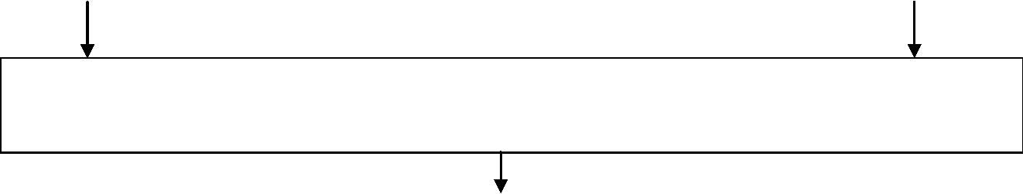

大学生异地住院备案申请表
南昌市医疗保险事业管理处：
兹有
专业
同学为南昌大学
学院
年级
班级在校学生，性别
，学生身份证号
为
，因病情需要转诊到异地治疗，异地住院医疗机构
名称
期
，诊断病情
，出院日期
，住院日
。
学生联系电话（手机）：
特此申请。
学生签名：
辅导员签名：
学院（盖章）
年
月
日
注：1、如因病情需要转诊到异地住院，学生须经校医疗保险管理办公室办理异地
转诊备案手续，按规定需在住院时间点提前 7个工作日以上完成登记备案
工作方可报销。
2
3
、异地住院医疗机构名称、诊断病情请写全称，住院日期、出院日期请尽可
能准确预估。
、为方便学生提交，完成此表格后将本表彩色拍照（确保内容清晰可见）或
彩色扫描件发至电子邮箱yfbjk7878@163.com，递交申请表时间以收件
时间为准。
4
、联系方式：前湖校医院预防保健科，电话，83863173
9

南昌航空大学学生城镇居民医保住院报销准备材料清单
1
2
3
4
5
6
7
8
、证明书(各报销点领取或网上下载，印章为医保办盖)；
、住院发票（原件）；
、住院费用“总清单”（原件）；
、出院记录或出院小结（原件）；
、医院疾病诊断证明书（原件）；
、学生证复印件一张；
、身份证复印件一套（二代身份证请复印正反面）；
、银行卡复印件（注明开户分行、支行网点，建议使用南昌市工商银行、江西
银行卡）；
9、《南昌市基本医疗保险意外事故核定表》（各报销点领取或网上下载）；
（
意外情况填写：校内发生意外需学校保卫处或学院在该表上鉴定签字盖章；校外
发生的意外需要交管部门或公安部门在该表上鉴定盖章；实习期间发生意外需要
实习单位在该表上鉴定盖章；假期在家发生的意外需要在住地社区或街道鉴定盖
章）
1
0、《南昌市高校大学生居民医保转诊（异地）申请表》（只限在南昌市以
外住院填写，一式两份，各报销点领取或网上下载）；
1
1
1、实习期间异地住院需学院开具实习证明；
2、发票跨年度（跨每年 9月 1日）要书写说明，本人签字，学生所在
学院盖章（详细书写格式请到报销点咨询）。
（
以上材料请按 1-12号顺序整理装订好）
1
0

南昌市大学生城镇居民医保卡使用说明
《南昌市大学生医保卡》（以下简称“医保卡”）为南昌市辖区高校大学生参加城镇居民基
本医疗保险专用卡，使用说明如下：
一、医保卡使用
1
2
、参保人持医保卡在南昌市医保定点医院就医享受住院医疗保险待遇；
、学生先至校医院办理转诊，住院时参保人需及时刷卡入院，缴纳一定押金办理住院手续，
就医时刷卡无效请拨打 0791-86611287；
3
4
、因急诊或个人原因住院时未携带医保卡，参保人务必在 24小时内及时办理补刷卡手续；
、因参保人异地住院或其它客观原因未能刷卡的（异地住院需在住院时间点提前 7个工作
日以上完成登记备案工作）所发生住院医疗费用由个人先行垫付。其后由所在高校经办老师将
住院相关材料统一报送至南昌市医疗保险事业管理处居民医保科，进行手工报销；
5
6
、医保卡有效期从参保人入学年度到毕业年度，毕业后医保卡自动作废；
、医保卡住院报销流程见下图：
校医院住院治疗
需转诊疾病由校医院医生签写住院转诊
定点医保医院
住院前必须先出示医保卡，出院时电脑自动按医保报销结算，学生直接付报销后费用
符合大病标准的进行大病补充保险报销，已购买学平险的进行学平险报销
说明：已持卡学生在南昌市住院必须刷卡入院
二、医保卡管理
1
、若“医保卡”不能正常使用，请拨打社保电话 0791-86611287 查询原因，若人为因素
造成损毁不能正常使用，重新制卡费用为 30元/张；
、如因机器故障、操作失误或连续 8次输入密码错误等原因“医保卡”将被“PSO机”锁
2
定，持卡人应及时致电南昌市医疗保险事业管理处制卡部（电话：0791-86631305），并携带本
人身份证到制卡部解锁；
11
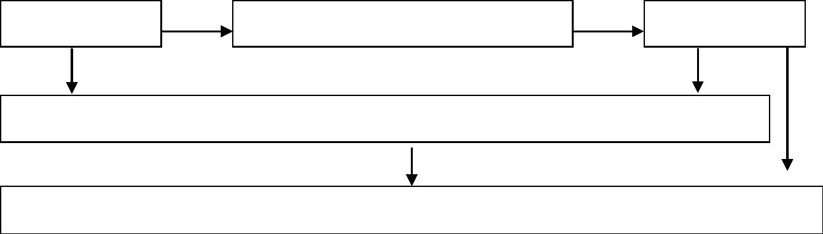

3、医保卡实行首卡免费制，重新制卡费用为 30元/张，重新制卡另行通知。
三、医保卡安全信息
1
2
、医保卡仅限于参保人本人使用，不得转借；
、医保卡初始密码为“0000”。学生医保卡是统筹帐户而非个人帐户，不必要更改密码，
若学生为安全考虑一定要更改密码，请带好证件到当地劳动保障事务所更改；
3
、伪造、变造、使用伪造或作废的“医保卡”及冒用他人“医保卡”进行诈骗活动或其
他非法活动的，将依法追究其刑事责任。
四、医保卡发放
1
五、校医疗保险办地点
前湖校区校医院 预防保健科；联系人：连璐；电话：0791-83863173。
六、南昌市医保定点管理科(医院入院不予刷卡)
联系电话：86623029
七、南昌市定点医保医院
详见网址：http://gyb.ncu.edu.cn/

1
2

由学工处负责统一发放
南昌大学医疗保险管理办公室

